哈尔滨工业大学计算机学院

《网络攻击与防御》

实验报告

计算机科学与技术学院

计算机系网络教研室制

|  |  |
| --- | --- |
| 课程名称： | 网络安全 |
| 实验名称： | Linux下搭建OpenVPN服务器 |
| 指导教师： | 王彦 |
| 学生姓名： |  |
| 组 号： |  |
| 实验日期： | 2022-4-11 |
| 实验地点： |  |
| 实验成绩： |  |

实验报告撰写要求

实验操作是教学过程中理论联系实际的重要环节，而实验报告的撰写又是知识系统化的吸收和升华过程，因此，实验报告应该体现完整性、规范性、正确性、有效性。现将实验报告撰写的有关内容说明如下：

1、 实验报告模板为电子版。

2、 下载统一的实验报告模板，学生自行完成撰写和打印。报告的首页包含本次实验的一般信息：

*  组 号：例如：2-5 表示第二班第5组。
*  实验日期：例如：05-10-06 表示本次实验日期。(年-月-日)……
*  实验编号：例如：No.1 表示第一个实验。
*  实验时间：例如：2学时 表示本次实验所用的时间。

实验报告正文部分，从六个方面（目的、内容、步骤等）反映本次实验的要点、要求以及完成过程等情况。模板已为实验报告正文设定统一格式，学生只需在相应项内填充即可。续页不再需要包含首页中的实验一般信息。

3、 实验报告正文部分具体要求如下：

一、实验目的

本次实验所涉及并要求掌握的知识点。

二、实验环境

实验所使用的设备名称及规格，网络管理工具简介、版本等。

三、实验内容与实验要求

实验内容、原理分析及具体实验要求。

四、实验过程与分析

根据具体实验，记录、整理相应命令、运行结果等，包括截图和文字说明。

详细记录在实验过程中发生的故障和问题，并进行故障分析，说明故障排除的过程及方法。

五、实验结果总结

对实验结果进行分析，完成思考题目，总结实验的心得体会，并提出实验的改进意见。

六、附录

一、实验目的

*本次实验所涉及并要求掌握的知识点。*

1）安装OpenVPN

2）配置OpenVPN

  3）客户端配置

二、实验环境

*实验所使用的设备名称及规格，网络管理工具简介、版本等。*

操作系统：服务端：Centos7 客户端：windows 7

网络拓扑见下图：



IP随机

所用软件：openvpn, easy-rsa,openvpn-gui,tap-windows

三、实验内容与实验要求

*实验内容、原理分析及具体实验要求。*

OpenVPN是一个功能齐全的SSL VPN，它使用行业标准的SSL/TLS协议实现了OSI模型第2层(数据链路层)或第3层(网络层)的安全网络扩展。OpenVPN支持基于证书、智能卡以及用户名/密码等多种形式的灵活的客户端认证方法。本实验介绍在linux下搭建OpenVPN 服务器。

实验所属系列：虚拟专用网VPN

实验对象： 信息安全从业人员

相关课程及专业：计算机网络基础，Linux基础

实验时数（学分）：2学时

实验类别：实践类

本实验要求实验者具备如下的相关知识

OpenVPN是一个功能齐全的SSL VPN，它使用行业标准的SSL/TLS协议实现了OSI模型第2层(数据链路层)或第3层(网络层)的安全网络扩展。OpenVPN支持基于证书、智能卡以及用户名/密码等多种形式的灵活的客户端认证方法，并可以通过应用于VPN虚拟接口的防火墙规则为指定用户或用户组设置访问控制策略。OpenVPN不是一个Web应用程序代理，也不需要通过Web浏览器来进行操作。

OpenVPN2.0 采用可扩展升级的客户端/服务器模式，从而在OpenVPN 1.x的基础上大幅提高了扩展能力。OpenVPN 2.0允许多个客户端连接到一个单一的OpenVPN服务器进程，并且只占用一个TCP或UDP端口。

本实验将引导你一步一步地完成OpenVPN 2.x 客户端和服务器的相关配置。

四、实验过程与分析

*根据具体实验，记录、整理相应命令、运行结果等，包括截图和文字说明。*

*详细记录在实验过程中发生的故障和问题，并进行故障分析，说明故障排除的过程及方法。*

**实验步骤一**

基本配置

1）关闭系统的SELinux

由于SELinux的审计规则十分严格，但是这里并不会涉及到SELinux配置，所以建议关闭SELinux。

使用 sestatus 查看selinux状态，如果非 “disabled”状态，使用 setenforce 0 设置selinux为permissive模式。

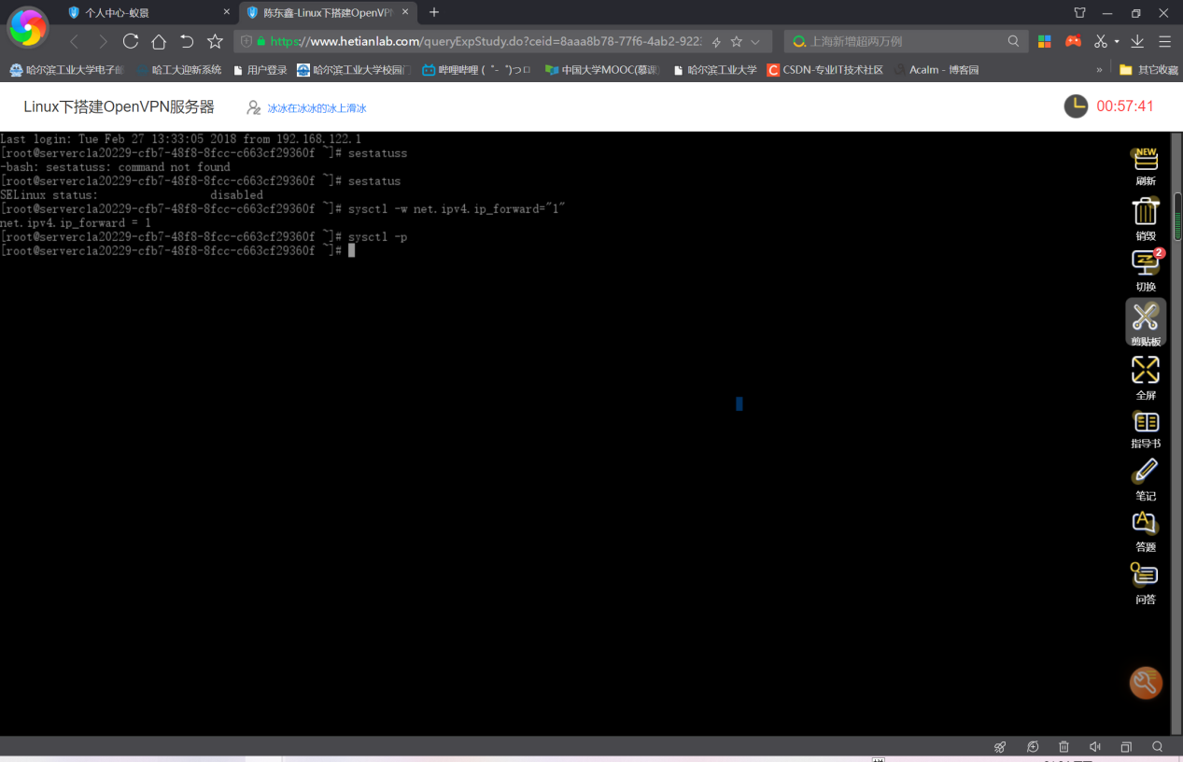

2）开启IP转发

在sysctl中开启IP转发

sysctl -w net.ipv4.ip_forward="1"

sysctl -p  //生效

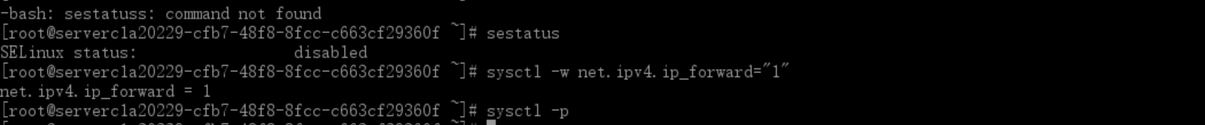

**实验步骤二**

生成证书

1、使用easy-rsa生成证书

将相关文件复制到OpenVPN的配置目录：

现在有关的文件都在/etc/openvpn/easy-rsa/3.0/这个目录中

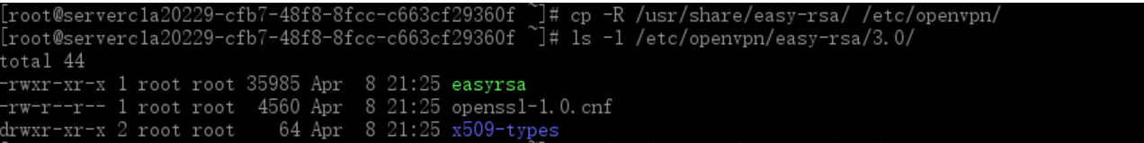

2、生成根证书

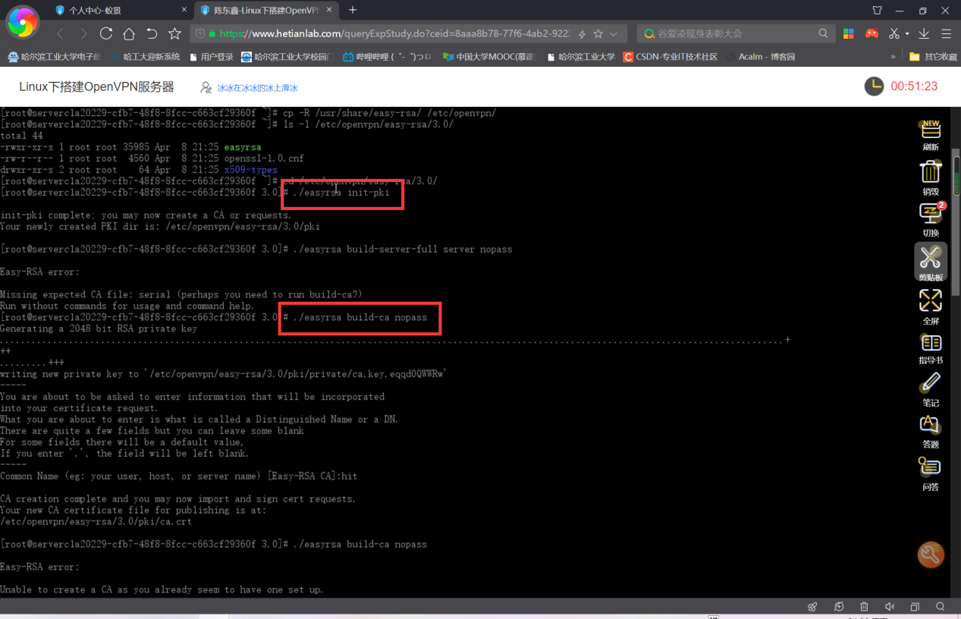

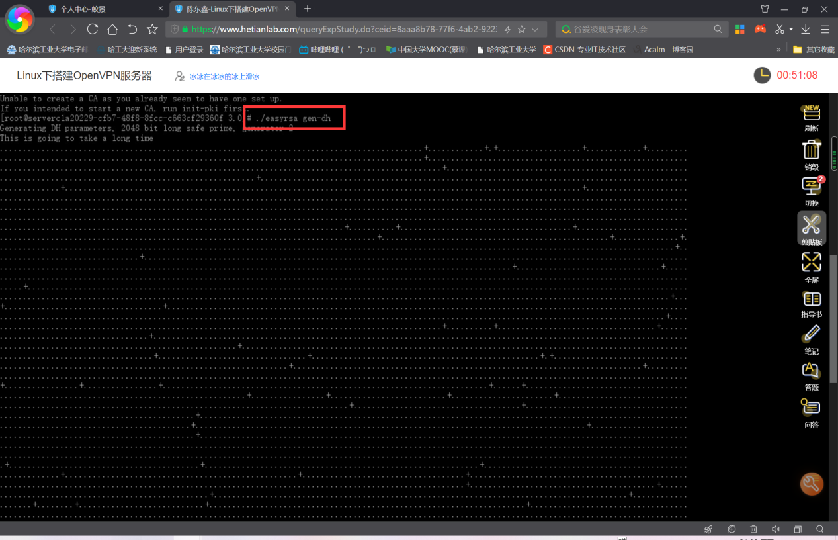

3、生成服务端证书

4、生成客户端证书

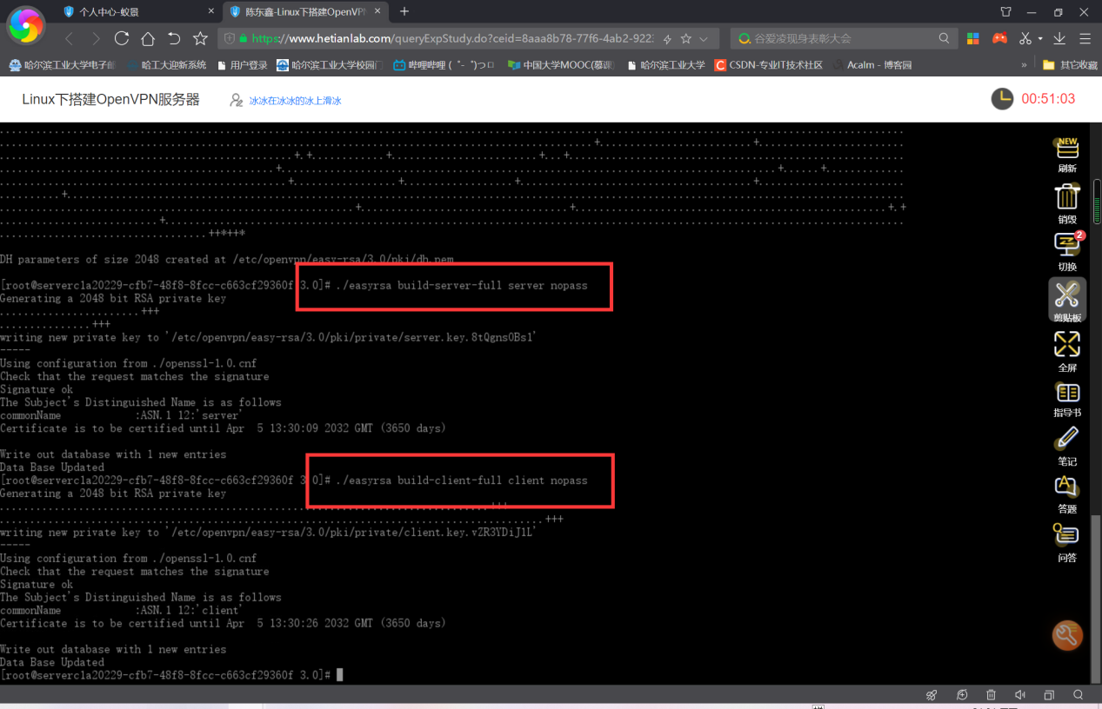

实验步骤三

配置OpenVPN服务端

1、复制服务端所需证书文件到OpenVPN配置目录（可自定义此目录）

2、server.conf配置

从示例配置文件复制一份配置文件到/etc/openvpn/server/

cp /usr/share/doc/openvpn-2.4.4/sample/sample-config-files/server.conf

/etc/openvpn/server/server.conf

使用vim对 /etc/openvpn/server/server.conf 进行修改

%d清空模板文件内容，重新输入配置信息。

修改后内容如下：

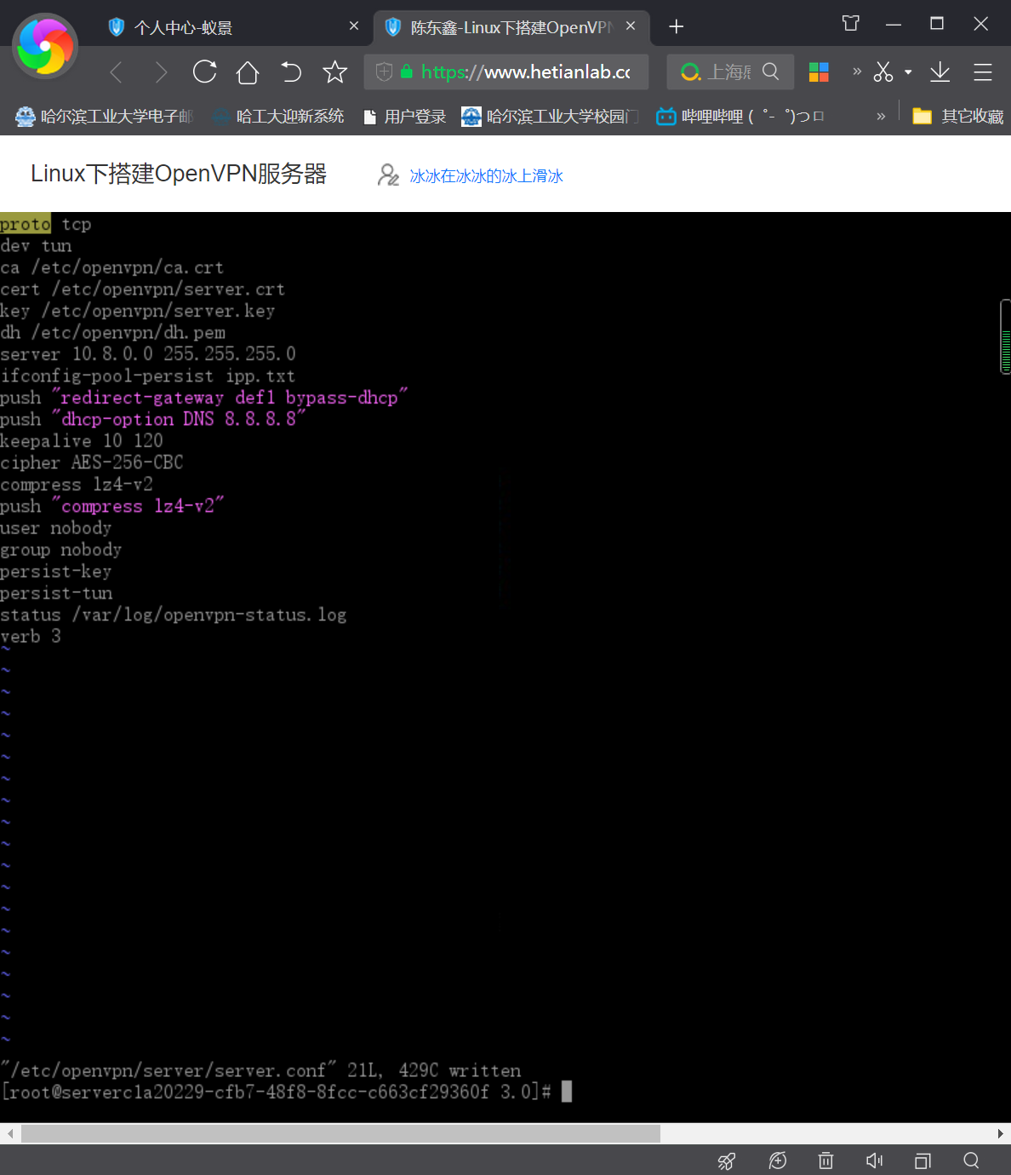

3、启动OpenVPN服务

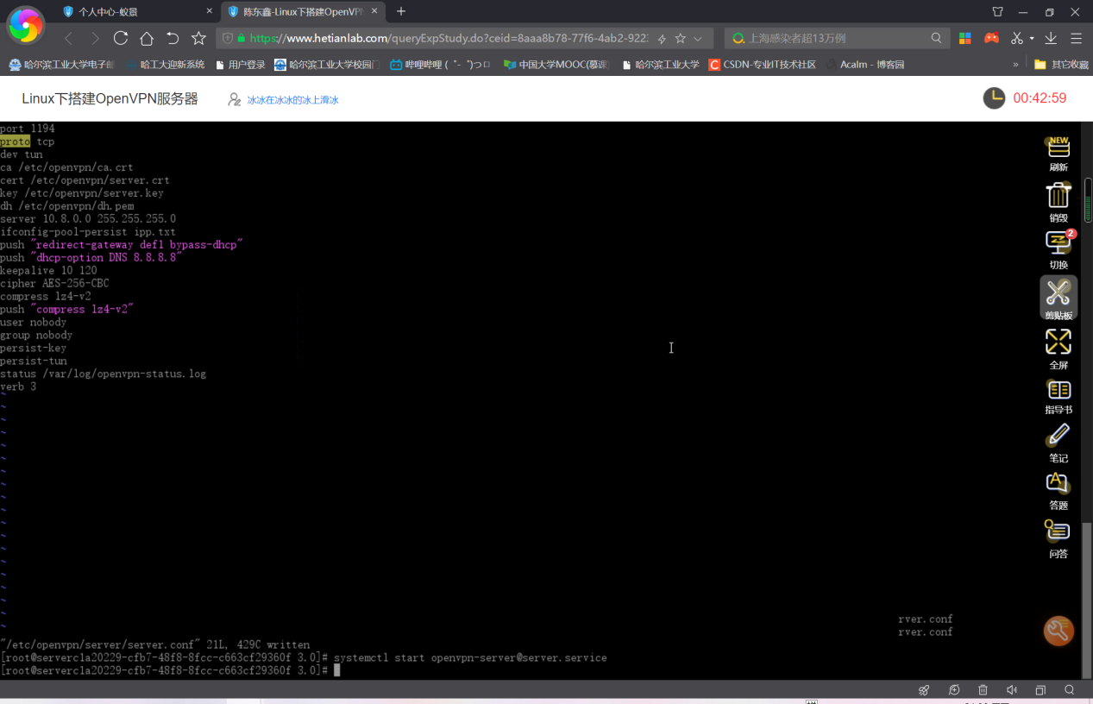



实验步骤四

客户端配置

1、复制客户端所需证书文件到 “/tmp” 目录（此目录可自定义）

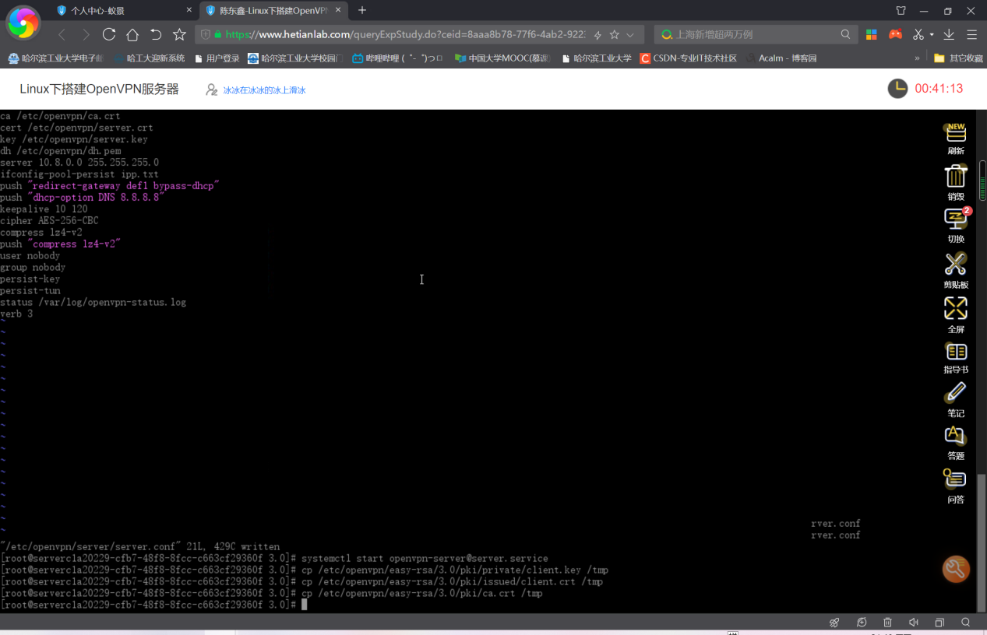

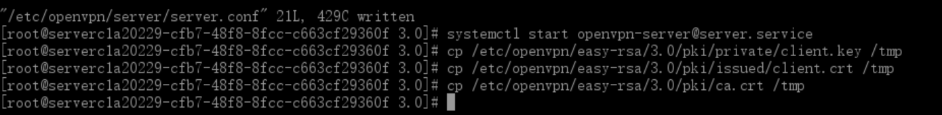

2、客户端配置

切换实验机到客户端，首先使用winscp下载客户端证书文件

密码在右侧切换处，但实验时没注意到，手动将Linux中root用户密码改为了root。

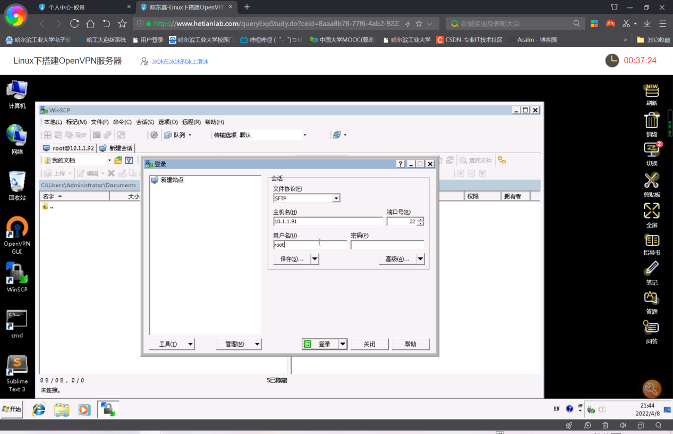

登陆之后，打开 /tmp 目录

下载里面的三个客户端证书文件到 C:\Program Files\OpenVPN\config文件夹

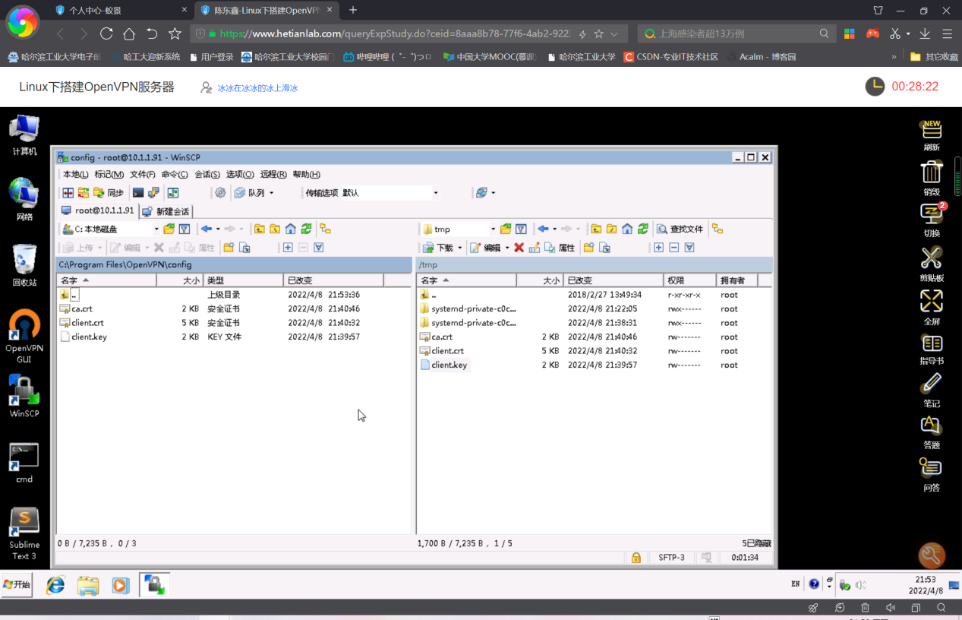

在C:\Program Files\OpenVPN\config文件夹中新建“client.ovpn”文件，内容如下：

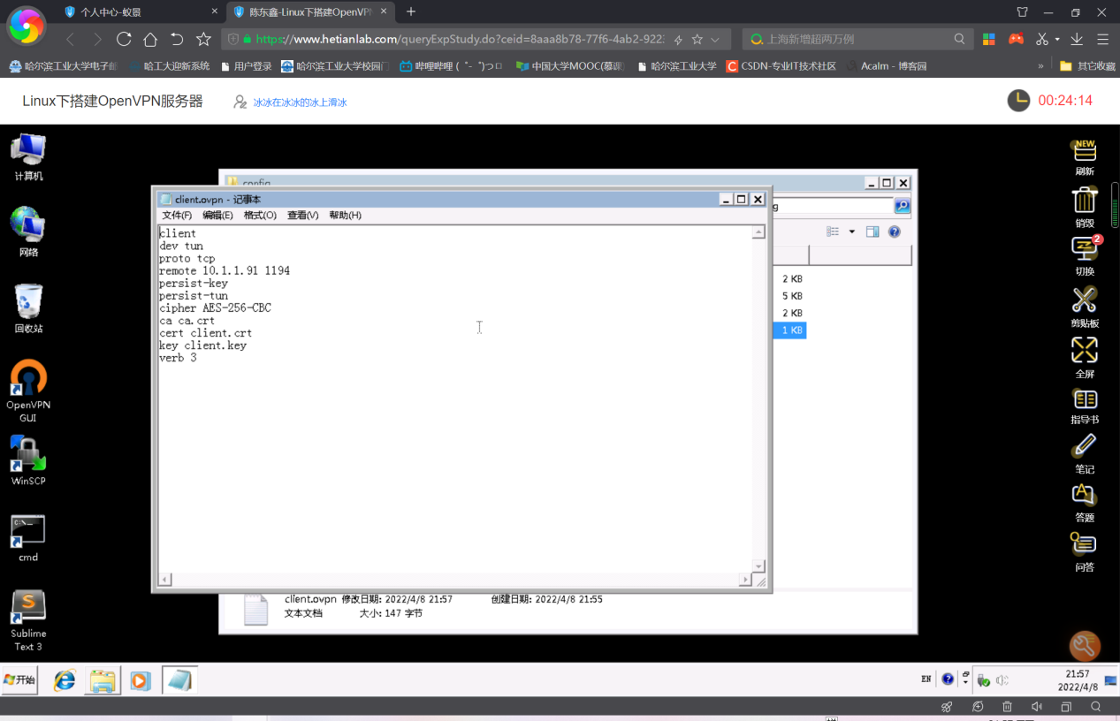

创建文件后，写入配置信息，但虚拟机无法识别文件扩展名.ovpn。于是调用命令行echo，生成配置文件，通过这种方法能够识别。

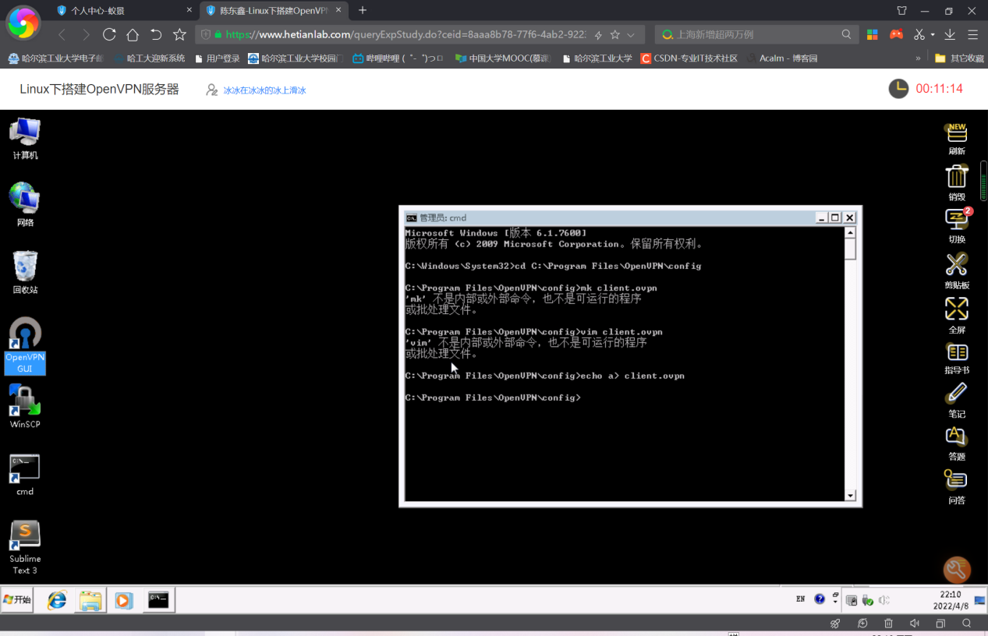

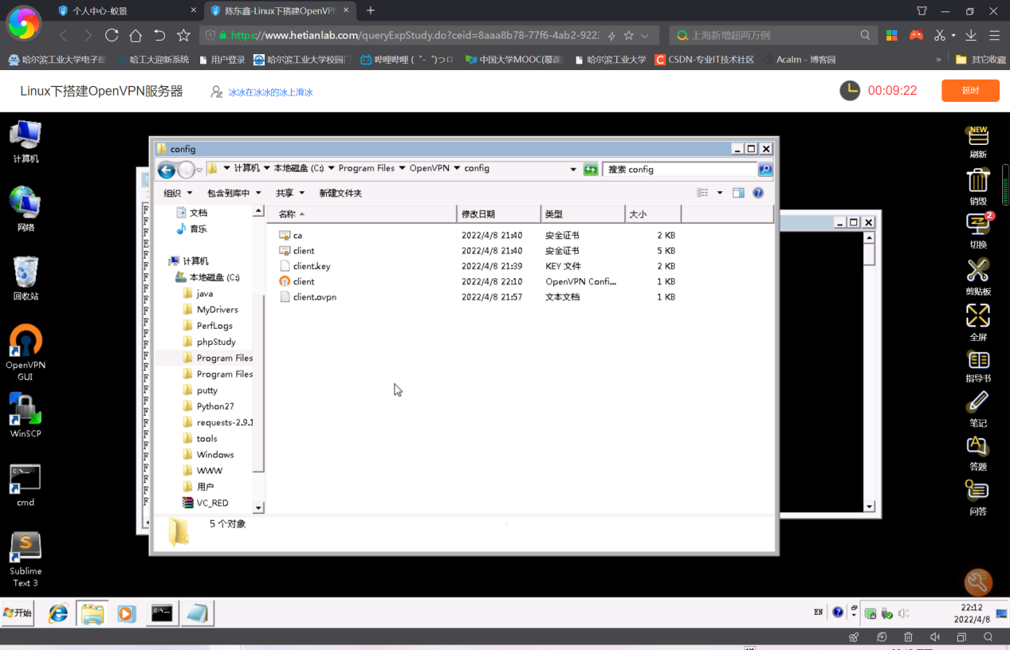

3、连接测试

双击桌面上的 openvpn-gui ，打开后会在右下角的任务栏有显示。

在右下角的图标上右键选择 connect

会看到连接过程：

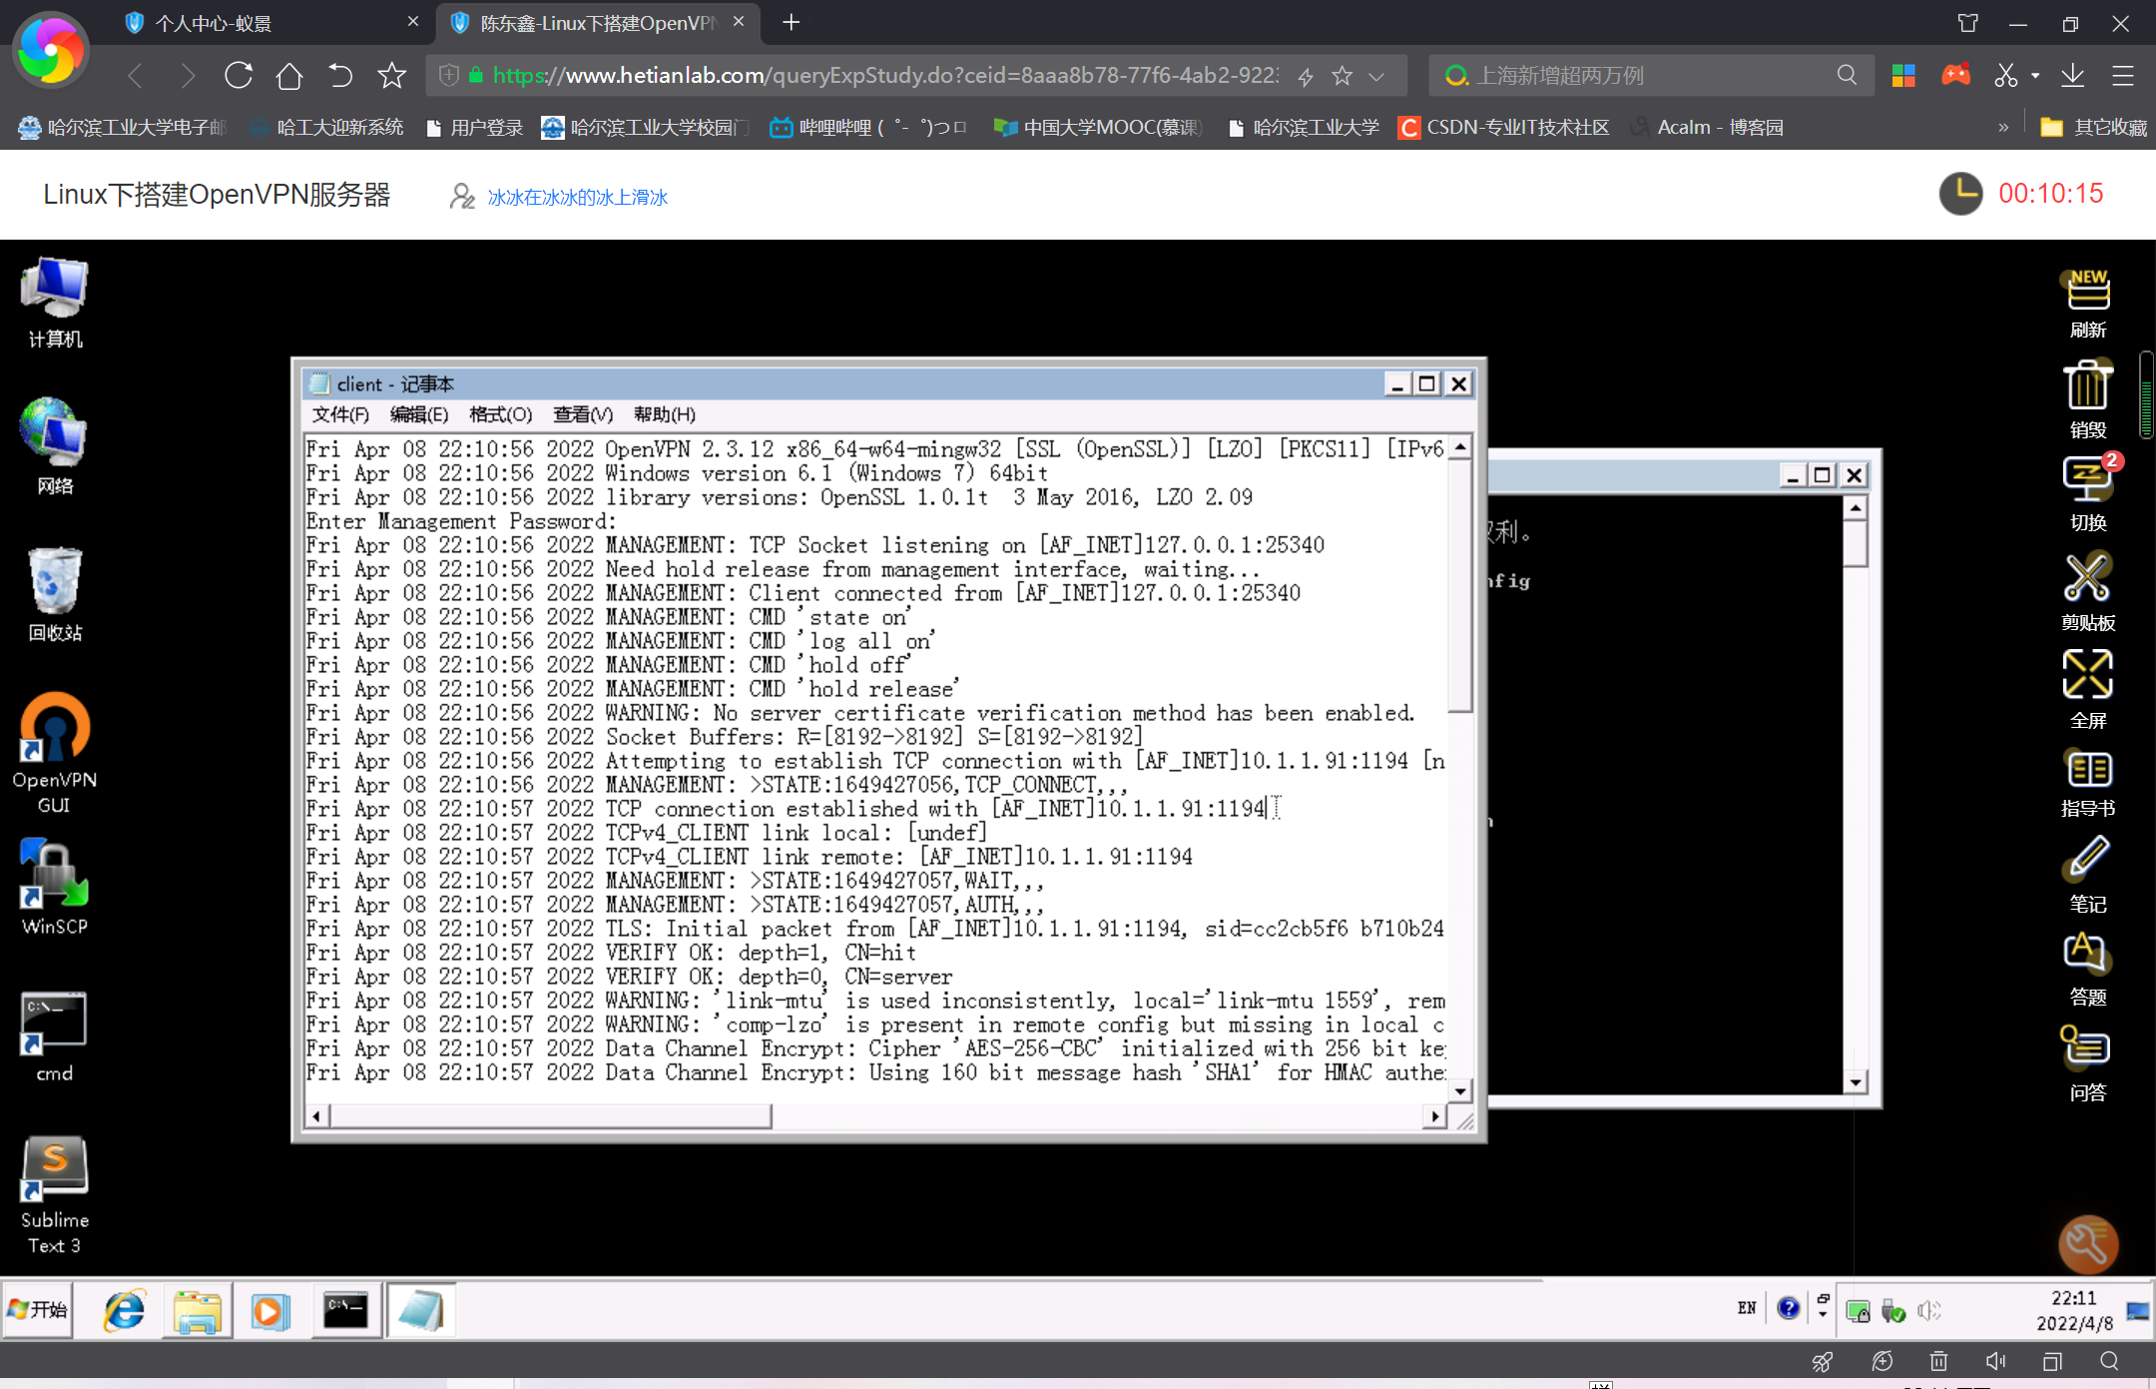

稍等片刻，即可连接成功，连接成功后，图标会呈绿色，鼠标放上去会显示通过openvpn获取到的ip。

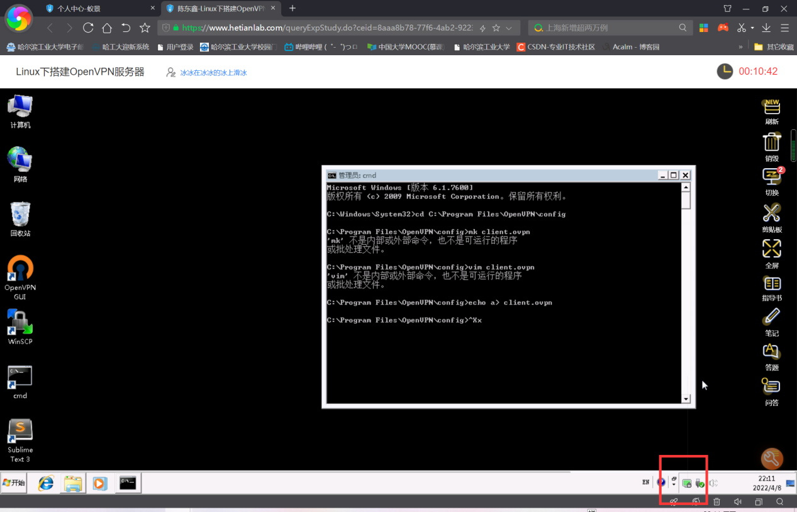

PS:如果未能成功连接上，检查客户机时间是否和当前时间一致，如果不一致，请设置为当前时间！

五、实验结果总结

*对实验结果进行分析，完成思考题目，总结实验的心得体会，并提出实验的改进意见。*

**思考题目**

1、如何修改openvpn服务器配置文件，推送指定的路由到客户端？

push “route 指定路由”。

2、多用户可以使用同一个证书连接openvpn server吗？如果能，该怎么配置？

能。duplicate-cn 同一个证书可以同时连接。

**心得体会**

学会了OpenVPN的服务器和以及客户端配置和连接。